Hayat Yayınları Tanıtım Bülteni
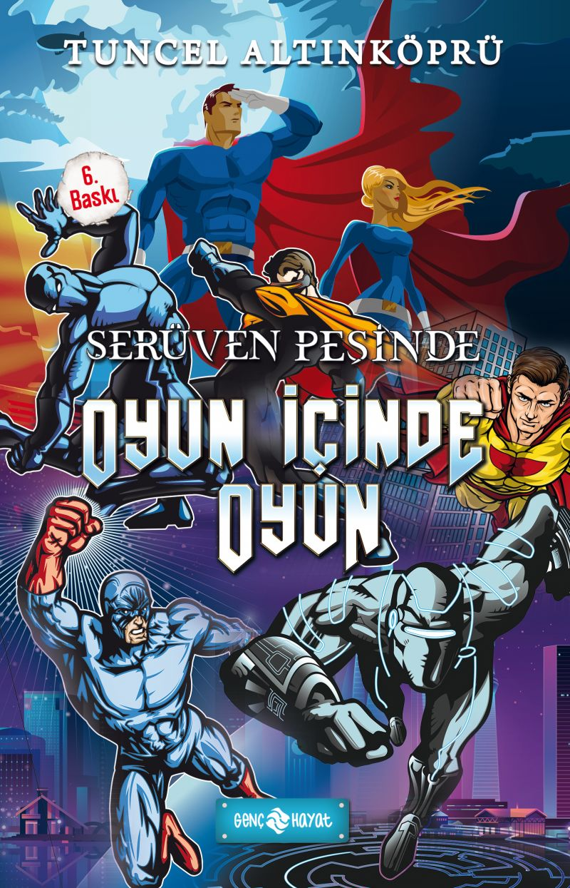 | Eser Adı: SERÜVEN PEŞİNDE 16 OYUN İÇİNDE OYUN  Yazar Adı: Tuncel Altınköprü  Cilt Bilgisi:  Kitap Dili: Türkçe  İç Sayfa: HOLMEN SB 65  Kapak: BRISTOL 230  Selefon Türü: MAT SELEFON  Basım Tarihi: 2025  Sayfa Sayısı: 176  Kitap Boyutları: 13,5 X 21 mm  ISBN No: 9786059562928  Etiket Fiyatı: 230,00 TL
Kitap Tanıtım Yazısı : (Arka Kapak)

İşte sizleri heyecandan heyecana, şaşkınlıktan şaşkınlığa sürükleyecek bir serüven daha! Ufaklık’la Gizem’in karşısında, bu kez bilgisayar oyunlarından tanıdığınız süper kahramanlardan oluşan bir çete vardır. Çocuklar bu çetenin izini sürerlerken izledikleri ipuçları, onları hiç ummadıkları bir yere taşır. Bir anda kendilerini bu suç örgütünün birer üyesi olarak bulurlar ve büyük bir soyguna karışırlar. Bundan sonra karşılarında hem güvenlik güçleri, hem de suç örgütünün üyeleri vardır. Suçsuzluklarını kanıtlamak ve bu gizemli suç örgütünü ortaya çıkartmak için giriştikleri soluk kesici mücadele sırasında inanılması güç olaylar yaşarlar.
Siz de tehlikelerle dolu bu benzersiz serüveni Ufaklık ve Gizem’le birlikte yaşamak istemez misiniz?
O zaman; HAYDİ ÇOCUKLAR, SERÜVEN PEŞİNE...
Kitabın detay sayfasına buradan ulaşabilirsiniz :
https://hayatyayinlari.com/kitaplar/tuncel-altinkopru-oyun-icinde-oyun-seruven-pesinde-16--1979.html
Genç Hayat



